خانم بیسمان نمایندة مستقل و منتقد قانون
ممنوعیت حجاب در مدارس اتریش و متن کامل سخنرانی او
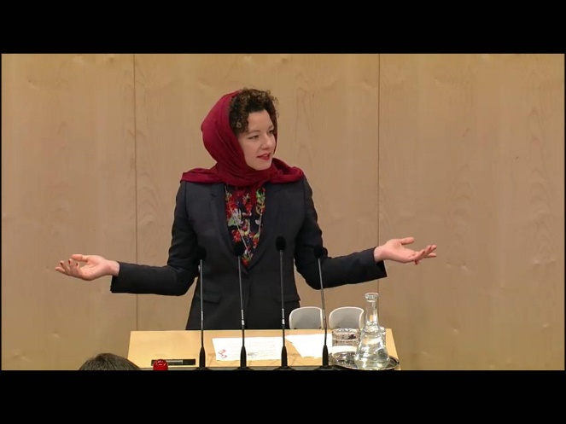
خانم «مارتا بیسمان» (Martha Bißmann) متولد 1980 میلادی در شهر «گراتس» مرکز ایالت «اشتایر مارک»، نمایندة مستقل پارلمان اتریش است که در آغاز فعالیت سیاسی خود در فهرست هم‌ایالتی خویش، «پیتر پیلتس» (Peter Pilz) قرار داشت. حزب نوپای پیتر پیلتس با انشعاب از حزب سبز شکل گرفت و هم‌اکنون «یتس» (JETZT) به معنی «اکنون» نام دارد که رئیس این حزب، آقای پیتر پیلتس سابقة موضع‌گیری دربارة پروندة «عبدالرّحمن قاسملو» و دولت «محمود احمدی‌نژاد» را در کارنامة سیاسی خود دارد. او معتقد بود که محمود احمدی‌نژاد شخصاً عضو تیم ایران در این پرونده بوده‌است (ر.ک؛ روزنامة دی‌پرسه: 18/06/2009: amp/s/amp.diepresse.com/488361).
خانم مارتا بیسمان که نفر دوم این حزب در انتخابات ایالت اشتایرمارک بود، در ماه مه 2018 میلادی برای مصالح حزبی و به منظور فراهم کردن زمینه‌ای برای بازگشت پیتر پیلتس به پارلمان، خود را نمایندة مستقل اعلام کرد.
خانم بیسمان دانش‌آموخته کارشناسی ارشد رشتة مدیریت محیط زیست از مدرسة عالی (دانشگاه) ایالت «بورگنلند»، و دانشجوی دکتری اقتصاد بین‌الملل هستند که موضوع رسالة دکتری ایشان، «مشارکت شهروندان و آلترناتیوهای اقتصادی در بازسازی سوریه» است.
مواضع دوستانة خانم بیسمان دربارة محیط زیست و حقوق مهاجران همیشه مورد توجه رسانه‌ها بوده‌است. از جمله سخنرانی ایشان دربارة تغییرات اقلیمی و سند 2030 و نیز موضع‌گیری ایشان علیه طرح ممنوعیت حجاب در مدارس دولتی اتریش و پوشانیدن سَر خود را با روسری در پارلمان اتریش بازتاب گسترده‌ای در رسانه‌ها، به‌ویژه فضای مجازی در ایران داشت. جلسة رأی‌گیری برای حجاب، در تاریخ 25 اردیبهشت‌ماه سال جاری انجام شد و سخنرانی خانم بیسمان یک روز بعد صورت گرفت. سایت خبری «اُ24» (O24) که مهم‌ترین شبکة خبری دولتی کشور اتریش است، پس از این نطق، به او لقب «نمایندة وحشی» داد! متن کامل سخنرانی خانم بیسمان به همراه حواشی آن به شرح ذیل است.
مارتا بیسمان: خانم رئیس! همکاران عزیز! آقای وزیر! بازدیدکنندگان گرامی صحن علنی! پیش از آنکه سخنرانی خود را آغاز کنم، مایل هستم ماه مبارک رمضان را به همة زنان و مردان مسلمان تبریک عرض کنم. از 10 سال پیش، حزب (راست افراطی) آزادی، کارزاری را علیه هم‌میهنان مسلمان ما به راه انداخته‌است! یک نسل کامل از مسلمانان در کشور ما مجبور بودند تا زیر خشم و بداخلاقی نسبت به فرهنگ و مذهب خود بزرگ شوند. آن‌ها مجبور بودند رفتار راستگرایان پوپولیست را تحمل کنند که هر روز چهره‌ای خصمانه از آن‌ها ارائه می‌دهند و نیز مجبور بودند شعار «میهن به جای اسلام» را در پوسترهای بزرگ ببینند. امروز ما می‌بینیم و می‌شنویم که به زنان مسلمان در خیابان اهانت می‌شود، به روی آن‌ها آب دهان می‌اندازند و یا حتّی به آن‌ها حمله می‌کنند! این گونه رفتارها مشخصاً ثمرة کارزار نفرت‌افکنی است.
ـ [نمایندگان حزب آزادی: برو بابا! آقای شرانگل (Schrangl) نمایندة حزب آزادی از «لینتس» درخواست تذکر دارد].
آقایان و خانم‌های گرامی! ممنوعیت روسری در ظاهر چیزی بیش از طرحی بر سَرِ رفاه مورد نظر کودک نیست، ولی در حقیقت، برنامه‌ای است تا در قدم بعدی، زنان بالغ محجبه را هم از صحنة عمومی اجتماع حذف کند.
ـ [نمایندة شیمانک (Schimanek): میکروفن من را باز کنید!... همهمة نمایندگان حزب خلق و آزادی!].
روسری به عنوان یک پارچة بسته‌شدة روی سر، در زندگی روزمرة زنان مسلمان بخشی از هویت آنان محسوب می‌شود. همان طور که کُت و شلوار بخشی از هویت نماینده، کیف مدرسه بخشی از هویت دانش‌آموز و لباس کار آبی‌رنگ بخشی از هویت یک مکانیک است. ولی حالا این تکه‌پارچه بخشی از سیاست مسلمان‌ستیزانة شما شده‌است! آخوندها (روحانیان) در ایران تجویز می‌کنند که زنان چه بر سر کنند. وزیر محترم و نمایندگان محترم حزب خلق و آزادی، شما هم دقیقاً همان عمل را انجام می‌دهید، اما به شکلی دیگر! به این شکل که می‌گویید در اتریش اجازه ندارند چه چیزی را بر سَر کنند!
ـ [نمایندة «روزنکرانس» (Rosenkranz): دختربچۀ 6 تا10 ساله! درخواست تذکر از سوی احزاب خلق و آزادی].
در گام اول، دختربچه‌ها و در گام بعدی زنان. آیا این دقیقاً همان نگرش ذهنی نیست؟
ـ نمایندة روزنکرانس (Rosenkranz): با این استدلال مشخص است که این بحث به کجا خواهد رسید!].
بیسمان: زنده باد زنان شجاع ایران! زنده باد تصمیم‌گیری خودمختارانه برای هر زن و مرد روی این کُرة خاکی! من شخصاً مخالف محدودیت از هر نوع آن هستم و این شامل بیشتر زنان و مردان مسلمان هم می‌شود. هیچ کس طرفدار این نیست که دختربچه‌ها به‌اجبار روسری سَر کنند و اگر در موارد اندکی، کسی کودکی را مجبور به سَر کردن روسری کند، آنجا دولت، مددکاران اجتماعی و معلمان باید مداخله کنند و به یاری والدین بیایند. در این مسئله، کجا تبادل نظر شده‌است؟ آیا در این زمینه، کسی با انجمن مسلمانان در اتریش گفتگو کرده‌است؟
ـ [نمایندة حزب خلق: بله!].
آیا مسلمانان باید دیرهنگام و تنها از طریق روزنامه‌ها از این قوانین و مجازات ها باخبر شوند؟ حزب آزادی عزیز!
ـ [در این لحظه، خانم بیسمان روسری را بر دست می‌گیرد... و می‌گوید:]
آیا این چیزی است که از آن می‌ترسید؟ آیا از یک تکه‌پارچه می‌ترسید؟ یا اینکه 10 سال است از آن نمادی ساخته‌اید تا غرب مسیحی سکولار را از آن بترسانید و مانع از این شوید که متوجه مشکلات واقعی خود باشد؟ خانم‌ها و آقایان محترم! من مایلم تا چیزی را به شما بگویم...
ـ [صدای فریاد یکی از نمایندگان حزب آزادی...].
بله، به من نگاه کنید...
ـ [خانم بیسمان روسری را سَر می‌کند، ولی بخش جلوی موها را بیرون می‌گذارد].
ـ [کسی فریاد می‌زند: بِهِت میاد! آقای شرانگل (Schrangl) می‌گوید: در ایران روسری‌ها عقب‌تر است ها! مگه نه؟! من تو هواپیما زنان ایرانی رو دیدم. حتّی یک نفرشون هم روسری سر نمی‌کند!].
ـ [صدای تأیید: بله، صحیح است!].
حالا که روسری سَر کردم، آیا دیگر مارتا بیسمانِ مهندس، دارای کارشناسی ارشد، متخصص محیط زیست، نمایندة پارلمان، یک زن دین‌ناباور، آزاد و فمینیست و صاحب این عقیده که همة انسان‌ها آزاد و برابر به دنیا می‌آیند، نیستم؟ من در ماه‌های گذشته با خانم‌های مسلمان زیادی ملاقات کردم که دوستان احزاب حاکم قصد مجازات ایشان را دارند؛ زنانی که پزشک، فیزیکدان، معلم، کارگر، کارمند، مادر و دختر هستند. آن‌ها بسیار متعهد هستند و روسری مانع فعالیت شغلی آنان نمی‌شود. برای یک بار هم که شده، به جای اینکه «دربارة» مسلمانان صحبت کنید، «با» مسلمانان صحبت کنید. ما هم چیزهای زیادی می‌توانیم از زنان مسلمان بیاموزیم. ارزش‌هایی مانند تحمل...
ـ [اعتراض نمایندگان حزب خلق و آزادی]
... تمایل برای یاری‌رسانی، اتحاد و روح جمعی. این‌ها ارزش‌ هستند! اتفاقاً ارزش‌های اتریشی هستند که ریشه در جامعة مسلمانان دارند.
ـ [نایب‌رئیس دوم مجلس، خانم «کیتس مولر» (Kitzmüller): خانم نماینده، لطفاً جمع‌بندی کنید].
خانم مارتا بیسمان (Martha Bißmann): در پایان، دور از هر گونه واژه‌پردازی باید گفت: این قانون منافی قانون اساسی اتریش است!...
ـ [خانم بیسمان روسری خود را برمی‌دارد].
... چون نه «کیپا»ی (Kippa) یهودیان را شامل می‌شود و نه «پاتکا»ی (Patka) سیک‌های هندی را.
ـ رئیس جلسه: لطفاً صحبت آخر را بفرمایید.
مارتا بیسمان: زنده باد آزادی مذهبی در کشور ما! از توجه شما ممنونم.
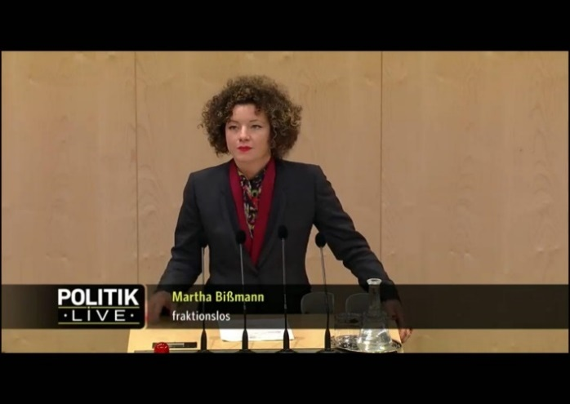 |  | 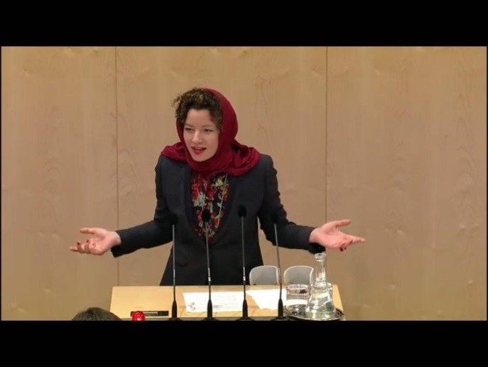
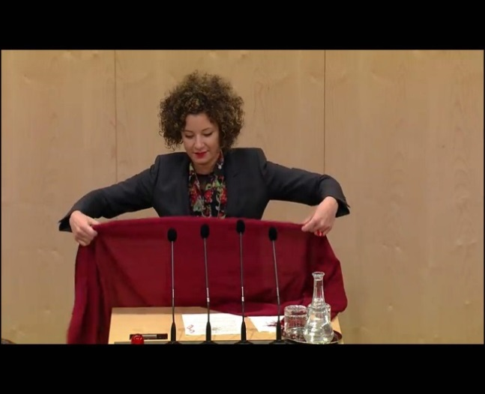 |  | 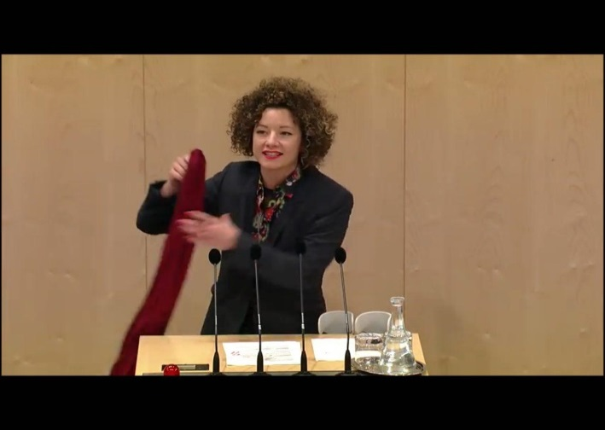
https://www.parlament.gv.at/PAKT/VHG/XXVI/NRSITZ/NRSITZ_00074/A_-_20_39_37_00201890.pdf

